**المــوسم الدراسـي : 2022 / 2023 القســــم :03 رياضيات**

**امتــــحان بــــكالوريا تـــجريبي الشــعبة** :**ريـــاضيات**

**إختبار في مـــادة الريـــاضيات المـدة :04 ساعات و نصف**

☜ على المترشح أن يختار أحد الموضوعين

المــــــوضوع الأول :

التمرين الأول :(03 نقاط )

**- أجب بصحيح أو خطأ :**

**1)- حجم المجسم المولد بالدوران حول محور الفواصل للتمثيل البياني للدالة** **المعرفة على المجال** **بــــــــ :**

 **هو :**  **؟**

**2)-** 

**3)- من أجل كل** **من** **:** 

**4)-****و****متتاليتان عدديتان معرفتان على** **بــــــ :**  **،**  **.**

**المتتاليتان** **و****متجاورتان ؟**

التمرين الثاني:(05 نقاط )

**)-1)- ادرس حسب قيم العدد الطبيعي** **بواقي قسمة كل من :**  **،**  **على** **.**

**2)-**  **عدد طبيعي ،** **عدد صحيح ، نضع :** 

**أ)- تحقق أنه من أجل كل عدد طبيعي** **:**  **.**

**بـــ)- عين الأعداد الصحيحة** **التي من اجلها**  **يقبل القسمة على**  **من أجل كل عدد طبيعي** **.**

**جـ )- أوجد قيم العدد الطبيعي**  **بحيث :**  **.**

**)- نضع في علبة بطاقات مرقمة ببواقي قسمة العدد** **على**  **، نسحب من العلبة 3 بطاقات على التوالي وبدون إرجاع**

**لتكن الحادثتان التاليتان :**  **البطاقات المسحوبة تحمل أرقماأولية ،** **البطاقات المسحوبة تحمل أرقما فرديا**

الـــــــصفحة : 01 / 06 المــــــــــــــــوضوع الأول

**1)- أحسب احتمال الحوادث :**  **،** **،**  **.استنتج احتمال الحادثة :**  **.**

**2)- أحسب احتمال سحب بطاقة تحمل رقما أوليا علما أنه فردي .**

**3)- ليكن المتغير العشوائي**  **الذي يرفق بكل عملية سحب عدد البطاقات التي تحمل رقما أوليا المتبقية في العلبة**

**- عرف قانون إحتمال** **ثم أحسب أمله الرياضياتي .**

التمرين الثالث:(05 نقاط )

**1)-** **كثير حدود للمتغير المركب**  **حيث :** 

**أ)- تحقق أن** **هو جذرلــ**  **. بـــ)- حل في**  **مجموعة الأعداد المركبة المعادلة :**  **.**

**2)- في المستوي المركب المنسوب إلى معلم متعامد ومتجانس  ، لتكن النقاط : ،  و  تحقق لواحقها على الترتيب :**

  **،**  **و**  **.**

**أ)- أكتب كل من و** **،**  **و**  **على الشكل الأسي . بـــ)- عين قيم العدد الطبيعي** **حتى يكون العدد** **حقيقيا .**

**جــ)- بين أنه من أجل كل عدد طبيعي فردي**  **:** 

**د)- علم النقاط : ،  و ، ماهي طبيعة الرباعي**  **؟**

**3)-**  **و**  **نقطتان من المستوي ذات اللاحقتان :**  **و**  **على الترتيب حيث :** 

**أ)- لتكن** **مجموعة النقط** **ذات اللاحقة**  **بحيث :**  **، عين ثم أنشئ**  **.**

**بـــ)- تحقق أن :**  

**جـــ)- بين أنه عندما تمسح النقطة** **المجموعة** **فإن النقطة** **تمسح دائرة** **يطلب تعيين عناصرها .**

التمرين الرابع:(07 نقاط )

**)- الجدول التالي هو جدول تغيرات الدالة** **المعرفة على** **بـــــــ :**  **.**

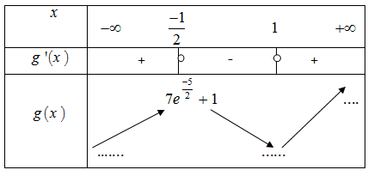

الـــــــصفحة : 02 / 06 المــــــــــــــــوضوع الأول

  **تمثيلها البياني في معلم متعامد و متجانس** **حيث :** 

**1)- أنقل ثم أكمل جدول تغيرات الدالة**  **، استنتج إشارة** **على** **.** **2 )- تحقق أنه من أجل كل** **من** **:** 

**3)- برهن أنه من أجل كل** **من**  **:**  .

**4)- أحسب** :  ، **فسر هذه النتيجة بيانيا .**

**)- لتكن الدالة****المعرفة على** **بــــ :**   .

 **تمثيلها البياني في معلم متعامد و متجانس**  .

**1)- أ)- أحسب** : ،،، **فسر هذه النتائج بيانيا**. **بـــ)-** أحسب : .

**2)- أثبت أنه من أجل كل** **من** **:** **، استنتج اتجاه الدالة** **على** **. شكل جدول تغيراتها .**

**3)- أكتب معادلة المماس** **للمنحنى** **عند النقطة ذات الفاصلة** **.**

**4)- أحسب** :  ، ، ثم أنشئ و  .

**)- لتكن الدالة** **المعرفة على** **بـــــ :**  **.**

**تمثيلها البياني في المعلم السابق .**

**1)- أثبت أن الدالة** **دالة زوجية . 2)- اشرح كيفية إنشاء** **إنطلاقا من** **.**

**3)- أنشئ** **. ( استعمل الألوان للتوضيح )**

الـــــــصفحة : 03 / 06 انــــــتهى المــــــــــــــــوضوع الأول

المــــــــــــــــوضوع الثاني

التمرين الأول :(04 نقاط )

**)- 1)- أوجد**  **مجموعة القواسم الطبيعية للعدد**  **.**

**2)- أوجد الثنائيات**  **من**  **حيث :** 

**)- لتكن في**  **المعادلة :** 

**1)- أوجد**  **،ثم استنتج أن المعادلة** **تقبل حلولا في** **.**

**2)- بين أنه إذاكانت الثنائية** **حلا للمعادلة** **فإن** **مضاعف للعدد** **. ثم استنتج في** **حلول المعادلة** **.**

**3)- أوجد الثنائيات** **حلول المعادلة** **التي تحقق :** 

 **)-**   **عددطبيعي فردي ، باقي قسمته على** **هو** **، فما هو باقي قسمته على** **؟**

التمرين الثاني:(04 نقاط )

**1)- في ألعاب البحر المتوسط التي إحتضنها ولاية وهران ( بالجزائر ) في جوان 2022 ، تحصلت الجزائر في رياضة الملاكمة على :**

**7 ميداليات ذهبية ، 4 ميداليات فضية و ميدالية واحدة برونزية . وضعت هذه الميداليات في صندوق**

**- نسحب من الصندوق ميداليتين في آن واحد . نعتبر اللعبة التالية : يربح لاعب 20DA عند سحب ميدالية ذهبية ، يربح 10DAعند سحب ميدالية فضية و يخسر10DA عند سحب ميدالية فضية**

**- ليكن المتغير العشوائي** **الذي يمثل ربح أو خسارة اللاعب ، عرف قانون الاحتمال للمتغير العشوائي** **، ثم أحسب أمله الرياضياتي**

**2)- بعد نجاح رياضة الملاكمة في الجزائر ترشح للمشاركة في ألعاب البحر المتوسط التي ستقام بفرنسا : 20 ملاكمة ( إناث) من بينهم الملاكمة : إيمان خليف و 18 ملاكم ( ذكور)من بينهم الملاكم :بن قاسمية محمد .**

**تم اختيارمجموعة مكونة من ثلاث ملاكمين للمشاركة في هذه التظاهرة الرياضية**

**- احسب احتمال الحوادث التالية :**  **: المجموعة تضم ثلاث ذكور.**  **: المجموعة تضم ذكر وأنثيين .**

 **: المجموعة تضم إيمان أو محمد .**

 **: المجموعة تضم ثلاث إناث ولاتضم الملاكمة إيمان بعد ما تم إقصائها نهائيا من المنافسة .**

الـــــــصفحة : 04 / 06 المــــــــــــــــوضوع الثاني

التمرين الثالث:(05 نقاط )

**)- لتكن المتتالية** **المعرفة على** **بـــــ :** 

**1)- أ)- تحقق أنه من أجل كل** **من** **:** 

**بـــ)- باستعمال مبدأ البرهان بالتراجع أثبت أنه من أجل كل** **من** **:**  **.**

**جــ)- أثبت أن المتتالية** **متزايدة تماما على** **. ه)- استنتج مما سبق أن المتتالية** **متقاربة .**

**2)- أ)- أثبت أنه من أجل كل** **من** **:**  **.**

**بـــ)- استنتج أنه من أجل كل** **من** **:** **، ثم أحسب :**  **.**

**)- لتكن المتتالية** **المعرفة على** **بـــــ :** 

**1)- أثبت أن** **متتالية هندسية يطلب تعيين أساسها وحدها الأول**  **.**

**2)- أكتب بدلالة عبارة** **الحدالعام**   **ثم** **. 3)- أحسب** **، ثم استنتج للمرة الثانية حساب** **.**

**4)- أحسب بدلالة**  **المجموع** **حيث :**



التمرين الرابع:(07 نقاط )

**)-**  **و** **عددان حقيقيان موجبان تماما ، باستعمال المساواة :**  **أثبت أن :**



**)-لتكن الدالة** **المعرفة على المجال**   **بــــ :** 

**1)- أحسب :** **،** **.**

الـــــــصفحة : 05 / 06 المــــــــــــــــوضوع الثاني

**2)- أدرس اتجاه تغير الدالة**  **ثم شكل جدول تغيراتها على** **.**

**3)- أحسب** **، ثم استنتج إشارة** **على** **.**

**)- لتكن الدالة** **المعرفة على المجال**  **بــــ :**  .

 **تمثيلها البياني في معلم متعامد و متجانس** .

**1)- أحسب :**  **. ماذا تستنتج ؟ فسر هذه النتيجة بيانيا . 2)- أحسب :** **.**

**3)- أثبت أنه من أجل كل** **من** **:** **، شكل جدول تغيرات الدالة** **على**  **.**

**4)- أ)- أثبت أن** **يقطع حامل محور الفواصل عند نقطة**  **فاصلتها** **حيث :** **يطلب تعيينها .**

**بـــــ)- أكتب معادلة المماس** **عند النقطة**  **. جـــ)- أنشئ** **و** **.**

**5)- لتكن الدالة** **المعرفة على المجال**  **بــــ :** 

**- اشرح كيفية إنشاء**  **التمثيل البياني للدالة** **إنطلاقا من**   **. ثم أنشئ**  **في نفس المعلم السابق .**

**6)- أ)-** **تحقق أنه من أجل كل** **من** **:** **، ثم أحسب :** 

**بـــ)- أحسب مساحة الحيز المستوي المحدد بـــ :** **و محور الفواصل و المستقيمين الذي معادلتهما :**  **،**  **.**

**( استعمل التكامل بالتجزئة )**

**جــ)- استنتج حساب مساحة الحيز المستوي المحدد بـــــ :**  **و** **و المستقيمين الذي معادلتهما :**  **،**  **.**

بالتوفيق و النجاح في شهادة بكالوريا **2023 الأستاذة : بن زادي**

الـــــــصفحة : 06/ 06 انــــــتهى المــــــــــــــــوضوع الثاني

الإجابـــــــة النموذجية + سلـــــم التنقيط :

المـــــــوضوع الأول :

التمرين الأول :(03 نقاط ):

**1)-**  **هو :**  **؟**

 و منه : الإجابة صحيحة ......................................................... (0.5ن)

**2)-** **من أجل كل عدد حقيقي موجب تماما**  **لدينا :** 

**نضع :**  **،**  **،**  **.**



**بما أن :**  **و منه :**   و منه : الإجابة خاطئة....................... (01ن)

**3)-** **نضع** **من أجل كل** **من** **:**  **.**  **متتالية هندسية أساها**  **و حدها الأول**  **.**



 و منه : الإجابة صحيحة....................... (0.5ن)

**4)- من أجل كل** **من** **:**  و منه : متزايدة تماما على .

**من أجل كل** **من** **:**  **،**   **،** **،**

 و منه :   **، أي أن**  **متناقصة تماما على**  **.**

 و منه : 

و منه :المتتاليتان  و  متجاورتان الإجابة صحيحة.......................................................................... (01ن)

التمرين الثاني :(05 نقاط ):

**)- 1)-**  **،** **،** **،** **،** **،** **،** **،** **،** **،** **،** **.** ........................................ (0.5ن)

**بواقي قسمة** **على** **تشكل متتالية دورية دورها** **.**

|  |  |  |  |  |  |  |  |  |  |  |  |
| --- | --- | --- | --- | --- | --- | --- | --- | --- | --- | --- | --- |
|  |  |  |  |  |  |  |  |  |  |  |  |
|  |  |  |  |  |  |  |  |  |  |  |  |

**،** **،** **،****،** **،****.**........................ (0.5ن)

**بواقي قسمة** **على** **تشكل متتالية دورية دورها** **.**

|  |  |  |  |  |  |  |
| --- | --- | --- | --- | --- | --- | --- |
|  |  |  |  |  |  |  |
|  |  |  |  |  |  |  |

**2)- أ)-** **لدينا :**  **أي أن :**  **و منه :** **( لأن**  **فري )**

 **و منه :** ، **و منه :**  **أي أن :**

......................................................................................................................... (0.5ن)

**بــــــ)- لدينا :**  **،**  **،**  **يقبل القسمة على 11 معناه :** **.**

 **،** **،** **،**  **،**  **. و منه :**

 **يقبل القسمة على 11 معناه :** ...................................................................... (0.5ن)

|  |  |  |  |  |  |  |  |  |  |  |  |
| --- | --- | --- | --- | --- | --- | --- | --- | --- | --- | --- | --- |
|  |  |  |  |  |  |  |  |  |  |  |  |
|  |  |  |  |  |  |  |  |  |  |  |  |
|  |  |  |  |  |  |  |  |  |  |  |  |
|  |  |  |  |  |  |  |  |  |  |  |  |

............................................................................................................. (0.5ن)

**طريقة ثانية :**

**لدينا :**  **،** **و منه :** **يكافئ :**  **.**

|  |  |  |  |  |  |  |  |  |  |  |  |
| --- | --- | --- | --- | --- | --- | --- | --- | --- | --- | --- | --- |
|  |  |  |  |  |  |  |  |  |  |  |  |
|  |  |  |  |  |  |  |  |  |  |  |  |
|  |  |  |  |  |  |  |  |  |  |  |  |
|  |  |  |  |  |  |  |  |  |  |  |  |



 **عدد الحالات الممكنة للسحب :** 

1. **–البطاقات التي تحمل أرقاما أولية هي :**  **و منه :** ........................ (0.25ن)

**2)- البطاقات التي تحمل أرقاما فردية هي :**  **و منه :** ..................... (0.25ن)

**3)- البطاقات التي تحمل أرقاما فردية وأولية هي :** **و منه :** ........... (0.25ن)

**و منه :**   .................................................................................................. (0.25ن)

.................................................................................... (0.25ن)

**3)- قيم المتغير العشوائي :** ..................................................................................... (0.25ن)

 **،** .........(0.25ن) (0.25ن)

  **،** ...........(0.25ن) (0.25ن)

|  |  |  |  |  |
| --- | --- | --- | --- | --- |
|  |  |  |  |  |
|  |  |  |  |  |

............................................................................................ (0.25ن)

التمرين الثالث:(05 نقاط ):

**1)-** أ)- .............................................................................................. (0.25ن)

بـ)- **من أجل كل عدد مركب**  **:** .......................................................... (0.5ن)

 **من يكافئ :**  **أو**   

 ...................................................................... (0.5ن)

**2)-** أ)-  ،  ،  ...................................................................... (0.5ن)

بـ)-  . **حقيقي يكافئ :**  و منه :

 ، لدينا :  و  **ومنه : حسب مبرهنة غوص :**  

 ................................................................................................................ (0.5ن)

جـ)-  **من فردي معناه :** 

 ......................................... (0.5ن)

د)- **لدينا :**   و  **( متوازي أضلاع له ضلعان متتابعان متقايسان )**

**ومنه : الرباعي** **معين** .................................................................................................................. (0.5ن)

- **تعليم النقاط :** ................................................................................................................................. (0.5ن)

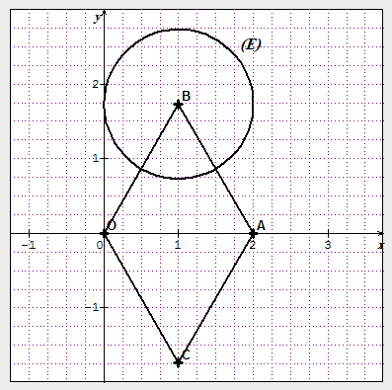

**2)-** أ)- **ومنه :** 

(**نذكر أن :**  )

**ومنه:** **هي دائرة مركزها**  **و نصف قطرها** **.**................................................................................... (0.5ن)

بـ)- ...................... (0.25ن)

جـ)-  **ومنه :** 

**وبما أن :**  فإن :  **ومنه :**   **ومنه : مجموعة النقط**  **هي دائرة مركزها** 

**و نصف قطرها**  ......................................................................................................................... (0.5ن)

التمرين الرابع :(07 نقاط ):

 **،** **،**  **.** ........................................................... (0.75ن)

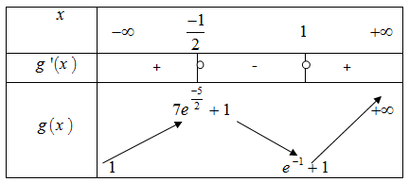

**من أجل كل**  **من**  **:**  **.** ................................................................................................. (0.25ن)

**من أجل كل**  **من**  **:**  **،** ( ) **ومنه :** ............. (0.25ن)

**قابلة للإشتقاق مرتين على** **:** **،** 



................................................ (0.5ن)



........................................................................................ (0.25ن)

 **هي مساحة الحيز المستوي المحدد بـــــ :**  **و المستقيمات التي معادلاتها :**

**،** **،**  **.** ........................................................................................................... (0.25ن)

**1)- أ)-**  **ومنه :** .................................. (0.25ن)

 **ومنه :** ........................................ (0.25ن)

**يقبل مستقيما مقاريا عموديا معادلته :**  **.** ................................................................................. (0.25ن)

  **ومنه :** **.**.......................................................................... (0.25ن)

**يقبل مستقيما مقاريا عموديا معادلته :** **بجوار**  **.** ................................................................. (0.25ن)

 **ومنه :** ......................................................................... (0.25ن)

**2)-**  **قابلة للإشتقاق على**    **:** 



................................................................................ (0.5ن)

 **ومنه: متزايدة تماما على** **.** ................................................................... (0.25ن)

**جدول تغيرات الدالة** **:** ........................................................................................................................ (0.5ن)

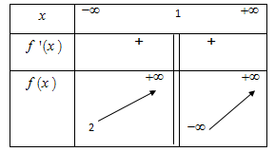

**3)-** ........................................................................ (0.25ن)

 **،** **.** .............................................................. (0.25ن) (0.25ن)

**)- 1)- من أجل كل**  **من**  **:**  **( لأن :**  **) ومنه : الدالة**  **دالة زوجية**............. (0.25ن)

**2)- على المجال** **:** **و منه** **يطابق** **.**

**على المجال** **بما ان الدالة** **دالة زوجية فإن يقبل محور التراتيب كمحور تناظر :** ..................... (0.25ن)

**نرسم نظير الجزء السابق بالنسبة لـ** 

**3)- إنشاء** **،**  **و** **:** ..................................................................................................... (0.75ن)

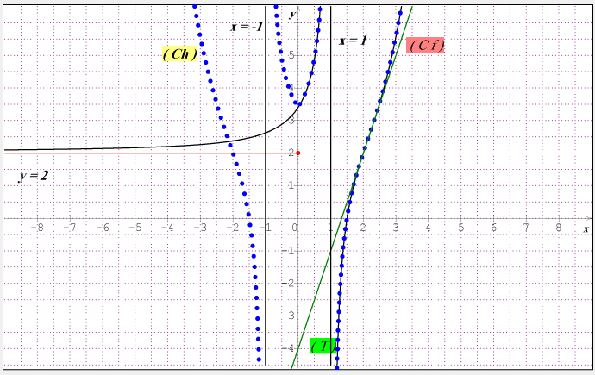

المـــــــوضوع الثــــــاني :

التمرين الأول :(04 نقاط ):

**)- 1)-**   **،**....................................................................... (0.25ن)

**2)- نضع :**    **حيث :** 

**لدينا :**   **حيث :**    **ومنه :**

 **،**  **.**

|  |  |  |  |  |
| --- | --- | --- | --- | --- |
| **17** | **7** | **119** | **1** |  |
| **7** | **17** | **1** | **119** |  |

......................................................... (1.25ن)

**)- 1)-**  **،** **، ومنه :** ..................................... (0.25ن)

 **ومنه : المعادلة** **تقبل حلولا في**  **.** .............................................................................. (0.25ن)

**2)-** **المعادلة**  **تكافئ :**  **.**   **معناه :** 

 **لكن 2 و17 أوليان فيما بينهما و منه حسب مبرهنة غوص :**

 **أي أن :**  **مضاعف 17**......................................................................................................... (0.5ن)

 **، نعوض** **بما يساويه في المعادلة** **نجد :**  

................................................................................................ (0.5ن)

**3)-**  **يكافئ :**  **،**  **.**

 **،**  **،**  **ومنه :**  **.**

................................................................................ (0.5ن)

 **)-**   **عددطبيعي فردي معناه :** **، باقي قسمته على** **هو** **معناه :** 

 **،**  **،** **،**  **و منه :**

**باقي قسمة** **على** **هو 33 .** ............................................................................................................. (0.5ن)

التمرين الثاني :(04 نقاط ):

**1)- عدد الحالات الممكنة للسحب :** 

**2ذهبية**  **، 1 ذهبية + 1فضية**  **،1 ذهبية + 1 برونزية**  **، 2 فضية**  **، 1 فضية + 1 برونزية**  **.**

................................................................................................................. (0.5ن)

  **،** .................... (0.25ن)(0.25ن)

 **،** ..................... (0.25ن)(0.25ن)

............................................................................................. (0.25ن)

|  |  |  |  |  |  |
| --- | --- | --- | --- | --- | --- |
| **40** | **30** | **20** | **10** | **0** |  |
|  |  |  |  |  |  |

 **،**............................... (0.25ن)

**2)- عدد الحالات الممكنة :**  **.**

...................................................................................................... (0.5ن)

.............................................................................................. (0.5ن)

......................................................................... (0.5ن)

...................................................................................................... (0.5ن)

التمرين الثالث:(05 نقاط ):

**)- 1)- أ)- من أجل كل** **من** **:** ........................................... (0.25ن)

**بــــــ)-** 

**من أجل**  **:**  **و منه :**  **محققة**

**نفرض صحة**  **معناه**  **، نبرهن على صحة**  **معناه :** 

 **،**  **،**  **،** 

 **ومنه :** **محققة .**

**ومنه : من أجل كل** **من** **:**  **حسب مبدأ البرهان بالتراجع .** ........................................................ (0.5ن)

**جـــ)- من أجل كل** **من** **:** 

**لدينا من أجل كل** **من** **:**  **ومنه :**  **،**  **،**  **أي أن :**

**متزايدة تماما على** .................................................................................................................. (0.5ن)

**هـ)-** **متزايدة تماما على** **و محدودة من الأعلى بــ: 2 فهي متقاربة** ............................................................ (0.25ن)

**2)- أ)- من أجل كل** **من** **:** 

 **،**  **،**  **،**   **و منه :** .............. (0.5ن)

**بـــــــ)-**

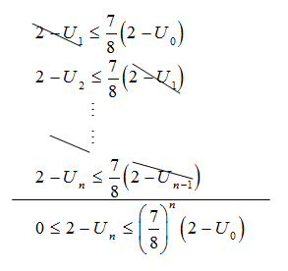

**و منه : من أجل كل** **من** **:** ............................................................................ (0.5ن)

 **و منه :** ........................................................................................ (0.25ن)

**)-1)- من أجل كل** **من** **:** 

 **ومنه :**  **متتالية هندسية أساسها :** **وحدها الأول :** **.**..................... (0.5ن)

**2)- من أجل كل** **من** **:** ......................................................................... (0.25ن)

  **،**  **،**  **،**

................................................................................................... (0.5ن)

**3)-**  **و منه :** ............................................................................ (0.25ن)(0.25ن)

**4)- لدينا :**  **،**   **،**   **،**  **ومنه :**

................................................................................................. (0.5ن)

التمرين الرابع (07 نقاط ):

**)-**  **و منه :** 

**أي أن :** ........................................................................................................ (0.25ن)

**)-1)-**  **،** ....................................................... (0.25ن)(0.25ن)

**2)-**  **قابلة للإشتقاق على** **:** .......................................... (0.25ن)

**ومنه : الدالة متزايدة ماما على** **.**.......................................................................................................... (0.25ن)

**جدول تغيرات الدالة** **:** ...................................................................................................................... (0.25ن)

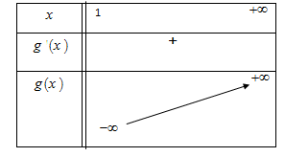

**3)-** ........................................................... (0.25ن)

**إشارة** **:** ................................................................................................................................. (0.25ن)

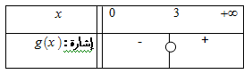

**)-1)-****ومنه:** **غير قابلة للإشتقاق عند 1 من اليمين**.. (0.25ن)(0.25ن)

**-** **يقبل نصف مماس عمودي عند النقطة** ............................................................................ (0.25ن)

**2)-** ............................................................................................................. (0.25ن)

**3)-** **قابلة للإشتقاق على المجال** **:** ........ (0.25ن)

**إشارة** **من إشارة** **على المجال** **:**

**متناقصة تماما على المجال :**  **،** **متزايدة تماما على المجال :** ......................................... (0.25ن)

**جدول تغيرات الدالة** **:** ..................................................................................................................... (0.5ن)

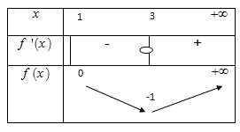

**4)-أ)-**  **معناه :**   **أو** 

 **أو**  **،**  **،**  **،**  **.**

**بما أن :**  **فإن :** .................................................................................................. (0.25ن)

**بــــ)-** .......................................... (0.25ن)

**جــ)- إنشاء** **،** **و** **:** ...................................................................................................... (0.75ن)

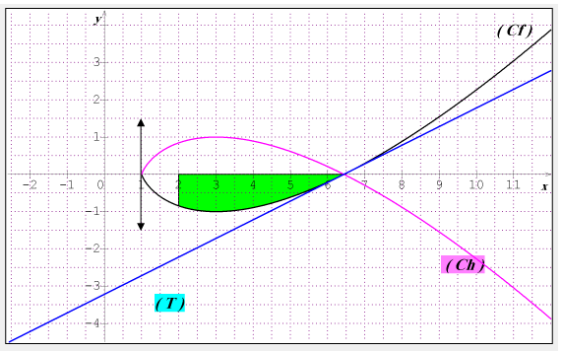

**5)-** **هو نظير** **بالنسبة لـــ** **على المجال** **.** ............................................................ (0.25ن)

**6)- أ)-** ............................. (0.25ن)



.............................................................................................. (0.25ن)

**بـــــــ)-**

 

........................................................................................................................... (0.75ن)

**جـــــــ)-** ................................................. (0.25ن)

